

**Руководство по эксплуатации**

**на токарный станок по дереву**

**к моделям**

**REALREZ R-1018**

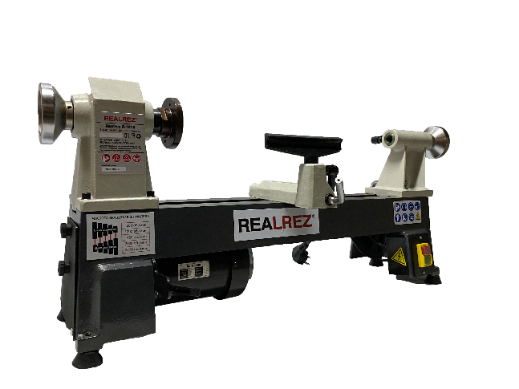

|  |  |
| --- | --- |
| **REALREZ R-1218** | **REALREZ R-1218VD** |
|  |  |
|  |  |

|  |  |
| --- | --- |
| 1. ОБЩИЕ СВЕДЕНИЯ………………………………………………………………………………………………………………………  1.1 Основные параметры и технические характеристики………………………………………….……………  1.2 Комплект поставки………………………………………………………………………………………………………………  1.3 Основные элементы……………………………………………………………………………………………………………  1.4 Графические символы………………………………………………………………………………………………….………  2. ТЕХНИКА БЕЗОПАСНОСТИ…………………………………………………………………………………………………………  2.1 Общие правила безопасности……………………………………………………………………………………………  2.2 Личная безопасность……………………………………………………………………………………………………………   * 1. Требования к месту эксплуатации станка………………………………………………………………………….   2. Требования безопасности при эксплуатации станка…………………………………………….…………   2.5 Дополнительные меры безопасности………………………………………………………………………………..   * 1. Требования безопасности при подключении к электросети……………………………………………      1. Требования к источнику электропитания…………………………………………………………………      2. Использование удлинительного кабеля……………………………………………………………………   3. СБОРКА СТАНКА…………………………………………………………………………………………………………………..……  3.1 Распаковка и очистка………………………………………………………………………………………………..…………  3.2 Сборка станка………………………………………………………………………………………………………………………  3.2.1 Установка рукоятки маховика и инструментальной консоли……………………………………  3.2.2 Установка планшайбы…………………………………………………………………………………………………  3.2.3 Установка поводкового патрона…………………………………………………………………………………  3.2.4 Установка вращающегося центра………………………………………………………………………………  4. ЭКСПЛУАТАЦИЯ…………………………………………………………………………………………………………………………  4.1 Запуск и остановка станка……………………………………………………………………………………………………   * 1. Установка и регулировка положения подручника………….…………………………………………………   2. Регулировка положения задней бабки……………………………………………………………………………….   3. Регулировка частоты вращения шпинделя….……………………………………………………………………   5. ОБСЛУЖИВАНИЕ……………………………………………………………………………………………………………………..…  5.1 Чистка……………………………………………………………………………………………………………………………………  5.2 Смазка……………………………………………………………………………………………………………………………………  5.3 Замена приводного ремня……………………………………………………………………………………………………  6. ВЗРЫВ-СХЕМЫ……………………………………………………………………………………………………………………………  7. ВОЗМОЖНЫЕ НЕПОЛАДКИ И СПОСОБЫ ИХ УСТРАНЕНИЯ……………………………………….…………  8. ТРАНСПОРТИРОВКА И ХРАНЕНИЕ……………………………………………………………………………………………  9. УТИЛИЗАЦИЯ И ЗАЩИТА ОКРУЖАЮЩЕЙ СРЕДЫ………………………………………………………………… | 3  4  5  5  6  7  7  7  7  8  8  8  9  9  9  9  9  9  9  10  10  10  10  10  11  11  12  12  12  12  12  13  15  16 |

Благодарим за доверие, которое Вы оказали, выбрав станок токарный **REALREZ R-1018,** **REALREZ R-1218, REALREZ R-1218VD** далее «станок», «изделие». Данный станок был тщательно продуман и спроектирован, чтобы работать безотказно многие годы. Внимание к деталям, точность, система контроля качества обеспечивают его надежную работу.

Настоящее руководство устанавливает правила безопасной эксплуатации станка. Перед началом эксплуатации внимательно ознакомьтесь с данным руководством. В нём Вы найдёте все указания, выполнение которых обеспечит безопасное использование и длительный срок службы станка.

*При покупке станка обязательно проверьте комплектность и заполнение торгующей организацией свидетельства о продаже и гарантийных талонов, которые должны быть заверены штампом магазина с указанием даты продажи.*

Изготовитель/поставщик оставляет за собой право изменять комплектность товара без изменения его потребительских свойств, основных технических характеристик и цены исходя из коммерческой целесообразности.

В связи с постоянным техническим совершенствованием конструкции станка, возможны некоторые отличия между приобретенным Вами изделием и сведениями, приведенными в настоящем руководстве по эксплуатации, не влияющие на его основные технические параметры и эксплуатационную надежность.

Приятной Вам работы!

*При возникновении вопросов о вашем оборудовании, пожалуйста, обратитесь в службу технической поддержки REALREZ или отправьте письмо на электронную почту. Мы поможем вам справиться с проблемой и решить гарантийные случаи.*

***Адрес поставщика: 191119, Россия, г. Санкт-Петербург ул. Черняховского, д. 10*** 191119, Россия, г. Санкт-

***E-mail: info@realrez.ru***

# ОБЩИЕ СВЕДЕНИЯ

Станок применяется для обработки древесины c целью придания ей необходимых форм и размеров методом точения. На станке выполняют черновое и чистовое точение цилиндрических, конических и фасонных поверхностей и т. п. Заготовка получает вращение от шпинделя. Станина изделия, подручник, передняя и задняя бабки выполнены из чугуна. Направляющие шлифуются с высокой точностью для обеспечения плавного хода. Наибольший диаметр устанавливаемой заготовки на станок составляет 305 мм, расстояние между центрами составляет 457 мм.

Не допускается обработка металлов, асбоцементных материалов, камня и подобных материалов, мягких пластмассовых и резиноподобных материалов. Станок не рассчитан на работу при непрерывном производстве.

Питание станка осуществляется от сети переменного тока напряжением 230 В ±10% и частотой 50 Гц ±5%, с защитным (заземляющим) проводом по ГОСТ 12.1.030-81*. Качество источника электрической энергии по ГОСТ 32144-2013*.

Станок предназначен для эксплуатации в условиях отсутствия прямого воздействия атмосферных осадков, чрезмерной запыленности воздуха, прямых солнечных лучей, окружающей температуры от +5°С до +40°С, относительной влажности воздуха не более 80%.

Установка станка должна производиться в закрытых помещениях.

Средний срок службы станка при нормальной эксплуатации не менее пяти лет.

Станок соответствует требованиям технических регламентов:

* ТР ТС 010/2011 «О безопасности машин и оборудования»;
* ТР ТС 004/2011 «О безопасности низковольтного оборудования»;
* ТР ТС 020/2011 «Электромагнитная совместимость технических средств».

Идентификационная табличка, содержащая информацию о серийном номере, находится на передней бабке станка.

Актуальную версию руководства по эксплуатации скачивайте с сайта realrez.ru

## Основные параметры и технические характеристики

**Таблица 1**

|  |  |  |  |
| --- | --- | --- | --- |
| **Наименование параметра** | **Значение для модели** | | |
| **R-1018** | **R-1218** | **R-1218VD** |
| Мощность (потребляемая/выходная), Вт | 370/400 | 550/400 | 550/400 |
| Характеристики сети, В/Гц | 230/50 | 230/50 | 230/50 |
| Тип двигателя/режим работы | Асинхронный/S1 | Асинхронный/S1 | Коллекторный/S1 |
| Тип передачи | ременная | ременная | ременная |
| Тип ремня | Поликлиновой | Поликлиновой | Поликлиновой |
| Частота вращения шпинделя, об./мин. | 680/1000/1420  2000/2770 | 680/1000/1420  2000/2770 | 650 ÷ 1430  1240÷2790  1600÷3800 |
| Расстояние между центрами (max), мм | 457 | 457 | 457 |
| Диаметр обработки над станиной (max), мм | 245 | 305 | 305 |
| Диаметр обработки над основанием подручника (max), мм | 230 | 230 | 230 |
| Длина подручника, мм | 150 | 150 | 150 |
| Диаметр планшайбы, мм | 80 | 80 | 80 |
| Конус шпинделя | КМ2 | КМ2 | КМ2 |
| Конус пиноли задней бабки | КМ2 | КМ2 | КМ2 |
| Резьба шпинделя | М33×3,5 | М33×3,5 | М33×3,5 |
| Ход пиноли задней бабки, мм | 55 | 55 | 55 |
| Материал станины | чугун | чугун | чугун |
| Материал передней и задней бабки | чугун | чугун | чугун |
| Материал подручника и основания подручника | чугун | чугун | чугун |
| Габаритный размер станка, Д×Ш×В (max), мм | 840 х 430 х 300 | 880 х 460 х 300 | 880 х 460 х 300 |
| Масса нетто/брутто, кг | 34/36 | 38/40 | 38/40 |

*В таблице 1 представлена общая информация. Данные технические характеристики актуальны на момент издания руководства по эксплуатации. Компания «REALREZ» оставляет за собой право на изменение конструкции и комплектации оборудования без уведомления потребителя.*

## Комплект поставки

Комплект поставки указан в таблице 2.

**Таблица 2**

|  |  |  |
| --- | --- | --- |
| **№ п/п** | **Наименование** | **Количество, шт.** |
| 1 | Станок в сборе | 1 |
| 2 | Основание подручника* | 1 |
| 3 | Подручник | 1 |
| 4 | Рукоятка маховика задней бабки* | 1 |
| 5 | Винт рукоятки* | 1 |
| 6 | Планшайба | 1 |
| 7 | Консоль для инструментов*# | 1 |
| 8 | Вращающийся центр | 1 |
| 9 | Патрон поводковый | 1 |
| 10 | Выколотка | 1 |
| 11 | Ключ рожковый | 1 |
| 12 | Ножка опорная* | 4 |
| 13 | Комплект ключей шестигранных | 1 |
| 14 | Комплект крепежа | 1 |
| 15 | Руководство по эксплуатации | 1 |
| 16 | Упаковка | 1 |
| *# деталь может не входить в комплектацию* | | |
| *\*деталь может быть установлена на изделие* | | |

*В таблице 2 представлена общая информация. Данные технические характеристики актуальны на момент издания руководства по эксплуатации. Компания «REALREZ» оставляет за собой право на изменение конструкции и комплектации оборудования без уведомления потребителя.*

## Основные элементы

## 

**Рисунок 1. Основные элементы для модели R-1018/ R-1218**

*1 – маховик шпинделя, 2 – передняя бабка, 3 – планшайба, 4 – поводковый патрон, 5 – консоль для инструментов*

*6 – подручник, 7 – основание подручника, 8 – фиксатор положения задней бабки, 9 – вращающийся центр,*

*10 – фиксатор пиноли задней бабки, 11 – задняя бабка, 12 – маховик задней бабки, 13 – станина, 14 – ножка опорная, 15 – выключатель, 16 – фиксатор положения подручника, 17 – фиксатор основания подручника, 18 – асинхронный электродвигатель, 19 – фиксатор рукоятки натяжения ремня, 20 – рукоятка натяжения ремня*



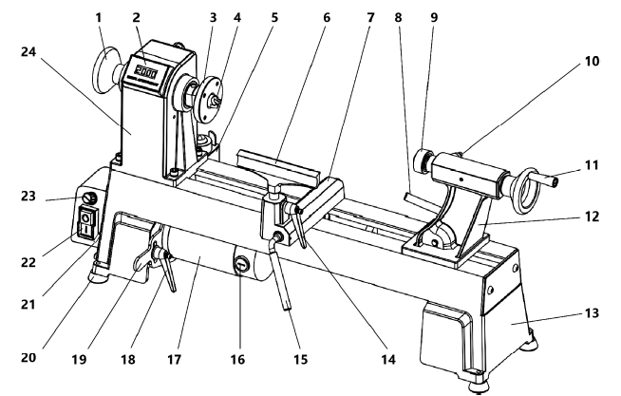

**Рисунок 2. Основные элементы для модели R-1218VD**

*1 – маховик шпинделя, 2 – табло скорости, 3 – планшайба, 4 – поводковый патрон, 5 – консоль для инструментов*

*6 – подручник, 7 – основание подручника, 8 – фиксатор положения задней бабки, 9 – вращающийся центр,*

*10 – фиксатор пиноли задней бабки, 11 – маховик задней бабки, 12 – задняя бабка, 13 – основание станка,*

*14 – фиксатор положения подручника, 15 – фиксатор основания подручника, 16 – крышка щеткодержателя,*

*17 – коллекторный электродвигатель, 18 – фиксатор натяжения ремня, 19 – рукоятка натяжения ремня, 20 – ножка опорная, 21 – фиксатор блока управления, 22 – выключатель, 23 – ручка регулировки скорости, 24 – передняя бабка*

* 1. **Графические символы**



|  |
| --- |
| Внимательно прочтите инструкцию по эксплуатации перед использованием станка. |
| При работе на станке пользуйтесь средствами защиты органов слуха, зрения, дыхания. |
| Опасность поражения электрическим током. |
| Опасность получения травмы или повреждения узлов станка в случае несоблюдения указаний техники безопасности. |
| Используйте специальную обувь. |
| Станок и его упаковка подлежат вторичной переработке (рециклированию). |
| Для предотвращения негативного воздействия на окружающую среду, при прекращении использования станка (истечении срока службы) и непригодности к дальнейшей эксплуатации, станок подлежит разборке и сдаче в приемные пункты по  вторичной переработке металлолома и пластмасс. |

# ТЕХНИКА БЕЗОПАСНОСТИ

## Общие правила безопасности

Данная машина разработана для использования только строго по назначению. Помните, ваша личная безопасность – это ваша ответственность. Защитное оборудование не служит спасением при проявлениях неграмотности, беспечности и невнимательности.

Необходимо тщательно изучить руководство по эксплуатации и ознакомиться с предостерегающими надписями на станке. Изучение и выполнение указанных условий эксплуатации позволяет свести к минимуму риск получение травмы.

К эксплуатации и техническому обслуживанию станка допускаются лица, ознакомленные с руководством по эксплуатации и осведомленные обо всех факторах опасности. Храните его в доступном для дальнейшего использования месте.

При работе со станком должны выполняться действующие правила техники безопасности, а также другие утвержденные правила охраны труда и промышленной гигиены.

Ремонт проводится только авторизованной организацией. Для ремонта допускается использование только оригинальных запчастей. Использование не оригинальных запчастей может привести к травме.

## Личная безопасность

Из-за опасности захвата движущимися частями станка, при работе запрещается ношение: длинных, не убранных волос; свободной, неудобной одежды; перчаток; галстуков; ювелирных изделий; одежды с длинным рукавом.

Рекомендуется ношение противоскользящей обуви.

Используйте средства индивидуальной защиты органов зрения, дыхания и слуха.

Запрещается эксплуатация станка при алкогольном и наркотическом опьянении, при использовании медикаментов, замедляющих реакцию или изменяющих сознание, при неврологических и психических заболеваниях, плохом самочувствии, сонливости, и т. д.

Уверенно стойте на ногах, следите за положением тела.

Древесная пыль, может быть опасной для вашего здоровья. Работайте на станке только в хорошо вентилируемых помещениях и обеспечьте надлежащее удаление пыли. По возможности используйте вытяжные установки.

## Требования к месту эксплуатации станка

Станок необходимо эксплуатировать в помещениях с естественной вентиляцией без искусственно регулируемых климатических условий, где колебания температуры и влажности воздуха существенно меньше, чем на открытом воздухе.

Необходимо обеспечить свободное пространство вокруг станка, для проведения работ.

Розетки должны находиться достаточно близко к станку, чтобы кабель не создавал опасной ситуации для перемещения персонала.

Станок не предназначен для использования вне помещения.

Не допускается использование станка в захламленном, сыром или подверженном осадкам, или взрывоопасном помещении.

Рабочая зона должна быть хорошо освещена.

Содержите рабочую зону в чистоте. Загрязнения могут стать причиной несчастного случая. Убедитесь, что пол чистый и не скользкий от смолы и опилок.

Убирайте регулировочные ключи и инструменты перед включением станка.

## Требования безопасности при эксплуатации станка

Не подключайте станок к сети до его полной установки, сборки и настройки.

Перед эксплуатацией станка следует тщательно проверить защитные устройства, регулировку движущихся частей, крепления и прочие условия, которые могут повлиять на эксплуатацию. Поврежденные детали и устройства должны быть надлежащим способом заменены или отремонтированы.

Не допускается работа станка без присмотра. Выключите станок и дождитесь полной остановки, прежде чем уйти.

Для достижения высоких и безопасных эксплуатационных характеристик инструмент должен быть заточенным и чистым. Необходимо выполнять указания по смазке и смене приспособлений.

Эффективная и безопасная работа на станке обеспечивается при работе на надлежащей частоте вращения.

Не изменяйте конструкцию станка, и не используйте дополнительный инструмент для выполнения работ не подходящий к данному станку и не рекомендованный производителем.

Защитные устройства должны быть работоспособными и отрегулированными и находиться в рабочем состоянии.

Необходимо затягивать все рукоятки зажимов на передней бабке, задней бабке и подручнике перед выполнением работ на токарном станке.

Перед обтачиванием крупной деревянной заготовки рекомендуется уменьшить избыток перед установкой заготовки на токарный станок.

При обтачивании крупной заготовки токарь не должен находиться близко к станку во избежание получения удара от древесины, отброшенной из-за дисбаланса.

Надёжно удерживайте рукоятку инструмента во избежание отскока.

## Дополнительные меры безопасности

Установите защиту станков от детей, обеспечьте защиту станков замками, съемными клипсами, или выключателями, запираемыми ключом.

Запрещено нахождение детей и посторонних в рабочей зоне.

Все посетители должны быть на безопасном удалении от рабочей зоны.

## Требования безопасности при подключении к электросети

Запрещается эксплуатировать станок при повреждении штепсельного соединения, кабеля, появление запаха, характерного для горящей изоляции или дыма, нечеткой работе выключателя.

Во время работы не прикасайтесь к заземленным предметам.

Обращайтесь аккуратно со шнуром питания. Никогда не вытаскивайте вилку из розетки за шнур станка. Поврежденные или скрученные шнуры увеличивают риск поражения электрическим током. Кабель станка должен быть защищен от случайного повреждения.

Сильные колебания температуры окружающего воздуха могут вызвать образование конденсата на токопроводящих частях станка. Перед началом эксплуатации станка в таких условиях, дождитесь пока его температура сравняется с температурой окружающего воздуха.

Слабый контакт в электроразъёмах, перегрузка, падение напряжения в электрической питающей сети могут влиять на нормальную работу электродвигателя станка.

Пользователь должен обеспечить защиту станка от скачка напряжения и от короткого замыкания. Установите влагозащищенную и пылезащищенную розетку. Степень защиты IP45.

Не изменяйте конструкцию штепсельной вилки каким-либо образом.

## Требования к источнику электропитания

Питание станка осуществляется от однофазной сети переменного тока напряжением 230 В ±10% и частотой 50 Гц ±5%, с защитным (заземляющим) проводом.

Колебания напряжения сети в пределах ±10% относительно номинального значения не влияют на нормальную работу электродвигателя станка. При повышенных нагрузках необходимо обеспечить отсутствие колебаний напряжения в электрической сети.

Перед работой убедитесь, что напряжение источника питания соответствует техническим характеристикам станка.

## Использование удлинительного кабеля

При необходимости используйте удлинительный кабель с заземляющим проводом, соответствующий номинальной мощности станка.

При использовании катушек обязательно полностью разматывайте кабель.

При значительной длине удлинительного кабеля и малом поперечном сечении подводящих проводов, происходит дополнительное падение напряжения, которое может привести к неустойчивой работе электродвигателя станка.

Длина электрического кабеля и размеры поперечного сечения проводов в зависимости от потребляемого тока.

# СБОРКА СТАНКА

## Распаковка и очистка

***Масса станка составляет около 34 -38 кг. Соблюдайте осторожность при его перемещении.***

Распакуйте все детали станка. Удалите защитную смазку. Для ее снятия используйте мягкую ткань, смоченную керосином (не применяйте для этой цели ацетон, бензин или разбавитель лака).

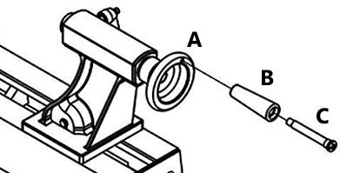

## Сборка станка

***Не выполняйте сборку, если некоторые детали***

***утеряны. Используйте данную инструкцию, чтобы заказать недостающие детали. Убедитесь, что все детали чистые и без остатков упаковки. Убедитесь, что станок отключен от источника питания.***

Для эффективной и безопасной работы, установите токарный станок на крепкое ровное основание и зафиксируйте болтами, используя резьбовые отверстия в основании станка, предварительно убрав ножки.

**Рисунок 3.**

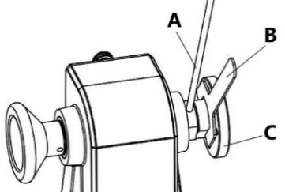

**Рисунок 4.**

## Установка рукоятки маховика и инструментальной консоли

Для установки рукоятки **В** (рис. 3), вставьте винт **С** в рукоятку маховика **А** так, чтобы он попал в установочное отверстие и закрутите при помощи отвертки.

Закрепите инструментальную консоль 5 (рис. 1, 2) на заднюю часть станка под передней бабкой при помощи двух винтов и шестигранного ключа.

## Установка планшайбы

Для установки планшайбы **С** (рис. 4) – накрутите ее по часовой стрелке до упора на резьбу шпинделя. Затяните планшайбу при помощи рожкового ключа **В** и выколотки **А**.

## Установка поводкового патрона

***Убедитесь, что поверхности поводкового патрона и шпинделя передней бабки очищены от отходов резания, перед установкой.***

Снимите планшайбу. Установите заготовку **А** (рис. 5) на поводковый патрон **В**. Вставьте поводковый патрон в шпиндель передней бабки.

Для снятия – придерживайте поводковый патрон **C** (рис. 6). При помощи выколотки **A**, вставленной в отверстие шпинделя **B**, вытолкните поводковый патрон. Используйте перчатки, чтобы защитить ваши руки.

В зависимости от типа производимых работ поводковый патрон можно установить не снимая планшайбу.

## Установка вращающегося центра

Проверните маховик **C** задней бабки (рис. 7) по часовой стрелке несколько раз, чтобы выдвинуть пиноль **А**. Ослабьте фиксатор **B**. Установите вращающийся центр **D** в пиноль **А**. Затяните фиксатор **В**.

Для снятия – разблокируйте фиксатор **B**. Придерживая враща- ющийся центр, проверните маховик **С** против часовой стрелки, чтобы задвинуть пиноль **А**, до тех пор, пока вращающийся центр не освободится из пиноли.

# ЭКСПЛУАТАЦИЯ

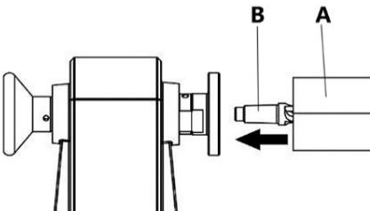

**Рисунок 5.**

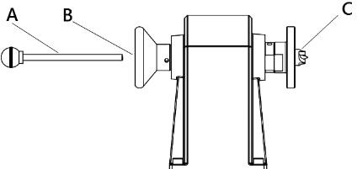

**Рисунок 6.**

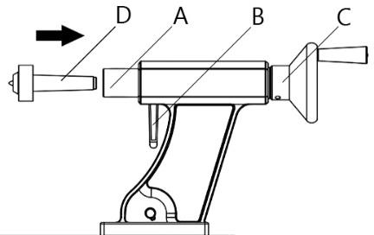

**Рисунок 7.**

***Перед выполнением любого из следующих действий отключите станок из сети. Убедитесь, что выключатель в положении «ВЫКЛ». Убедитесь, что технические характеристики электродвигателя и сети электропитания соответствуют заявленным.***

* 1. **Запуск и остановка станка**

Для запуска станка, переведите выключатель в положение «ВКЛ.», нажав зеленую клавишу на выключателе **15** (для **R-1018/R-1218**, рис. 1) или **22** (для **R-1218VD**, рис. 2). Для остановки станка, переведите выключатель в положение «ВЫКЛ.», нажав красную клавишу.

Модель **R-1218VD** оснащена токовым предохранителем для защиты от перегрузок. При его срабатывании необходимо устранить причину перегрузки, подождать три минуты, нажать на кнопку предохранителя, которая находится на задней стенке блока управления. После этого станок можно запустить вновь.

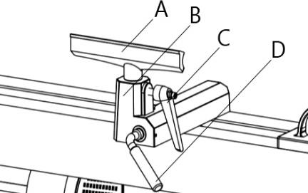

## Установка и регулировка положения

**подручника**

Для установки подручника **A** (рис. 8) – ослабьте фиксатор **С** и вставьте подручник в основание **В**, отрегулируйте высоту и затяните фиксатор **С**. Для регулировки высоты положения подручника – ослабьте фиксатор **С** (рис. 4) на основании подручника **B**, установите необходимую высоту подручника, затяните фиксатор **C**.

**Рисунок 8.**

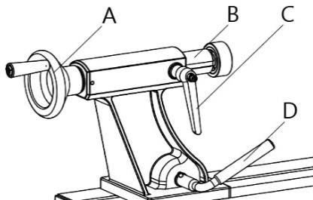

**Рисунок 9.**

Для регулировки положения основания **B** подручника **A** (рис. 8) ослабьте фиксатор **D**, переместите основание **B** в необходимое положение и затяните фиксатор **D**.

## Регулировка положения задней бабки

Ослабьте фиксирующую ручку **D** (рис. 9) и установите заднюю бабку в нужную позицию. Затяните фиксирующую ручку. Ручка-фиксатор **C** блокирует пиноль **B**. Маховик **А** позволяет выдвигать и задвигать пиноль.

## Регулировка частоты вращения шпинделя

Модель **R-1218** имеет пять скоростей. Смены частоты вращения достигается посредством переброски ремня. Для этого ослабьте натяжение приводного ремня, разблокировав фиксатор **G,** и поднимите рукоятку натяжения ремня **F** (рис. 10).

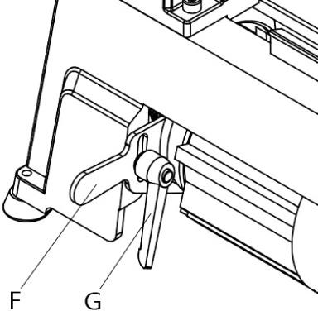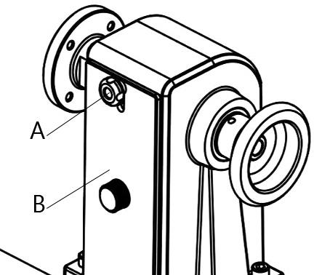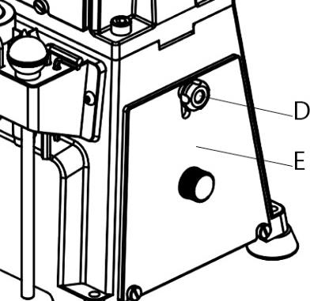

**Рисунок 10. Рисунок 11. Рисунок 12.**

Для доступа к шкиву шпинделя откройте заднюю панель B (рис. 11), приподняв, повернув и зафиксировав её ручкой **А**. Затем, для доступа к шкиву электродвигателя, откройте аналогичным образом боковую панель **Е** (рис. 12) и зафиксируйте ее ручкой **D**.

Наденьте приводной ремень на необходимую ступень шкивов шпинделя и двигателя (рис. 14). После чего закройте боковую и заднюю панели, натяните ремень с помощью рукоятки **F** (рис. 10) и зафиксируйте ее положение ручкой **G**. Поднимая ручку **F**, вы уменьшаете натяжение ремня, опуская – увеличиваете.

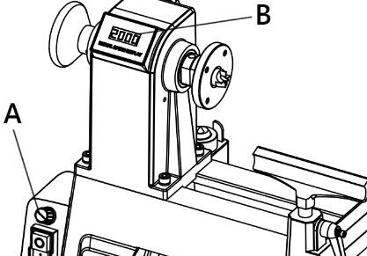

Натяжение ремня правильное, если при легком нажатии по середине, отклонение составит не более 10 мм. Регулируйте натяжение до достижения необходимого результата.

Модель **R-1218VD** имеет три диапазона скоростей с плавной регулировкой оборотов внутри диапазона.

Для регулировки скорости внутри диапазона воспользуйтесь ручкой A (рис. 13). Вращая ее по часовой стрелке, скорость увеличивается, против – уменьшается. При этом на табло **В** отображается число оборотов шпинделя.

Для смены диапазона скоростей – ослабьте натяжение ремня с помощью рукоятки **F** фиксатора **G** (рис. 10).

Для доступа к шкиву шпинделя откройте заднюю панель **B**

(рис. 11), приподняв, повернув и зафиксировав её ручкой **А**.

Для доступа к шкиву электродвигателя, поднимите вверх рукоятку **А** (рис. 15) и откройте доступ к шкиву **С**, повернув блок управления **В**.

**Рисунок 13.**

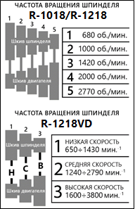

**Рисунок 14.**

Наденьте приводной ремень на необходимую ступень шкивов шпинделя и двигателя (рис. 14). После чего закройте заднюю панель. Блок управления закрепите на станине опустив рукоятку **А** (рис. 15). Затем натяните ремень с помощью ручки **F** (рис. 10) и зафиксируйте ее положение ручкой **G**. Поднимая ручку **F**, вы уменьшаете натяжение ремня, опуская – увеличиваете.

# ОБСЛУЖИВАНИЕ

***Не пытайтесь ни при каких обстоятельствах, обслуживать, ремонтировать, собирать или разбирать любые механические или электрические компоненты станка без отключения от питающей сети.***

* 1. **Чистка**

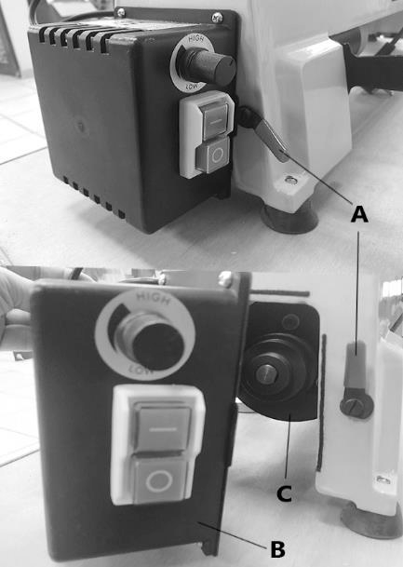

**Рисунок 15.**

Проводите очищение деталей станка соответствующими типу поверхности очистителями. Избегайте попадания очищающей жидкости на любые резиновые детали, поскольку это может привести к их разрушению. Используйте мыло и воду для очистки резиновых и пластмассовых деталей.

После очистки, смажьте неокрашенные поверхности. Эта смазка должна повторяться не реже одного раза в шесть месяцев.

Содержите ваш станок и вашу мастерскую в чистоте. Не допускайте накопления опилок на станке или внутри корпуса. Удостоверьтесь, что двигатель и внутренние механизмы чисты. Часто пылесосьте или продувайте скопившиеся внутри корпуса опилки.

## Смазка

Все подшипники на шпинделе закрытого типа с постоянной смазкой.

Чтобы станок всегда был в хорошем рабочем состоянии и для продления срока его службы, регулярно смазывайте его подвижные части. При этом не допускается попадание масла на шкивы или приводной ремень, т. к. оно может разрушить его или стать причиной проскальзывания.

## Замена приводного ремня

Для смены приводного ремня (**модель R-1018/R-1218**) ослабьте его натяжение (п.п. 4.4), снимите маховик **22** (рис. 16), открутив два установочных винта **2** и **28**, снимите шкив **25**, открутив установочный винт **24**. Снимите старый ремень. Наденьте на шкив **29** новый ремень. Установите шкив **25** и маховик **22**. Натяните ремень и зафиксируйте рукоятку натяжения ремня.

Для смены приводного ремня (**модель R-1218VD**) ослабьте его натяжение (п.п. 4.4), снимите маховик **1** (рис. 17), открутив два установочных винта **2**. Затем снимите втулку **3**. Вытащите ремень через образовавшееся отверстие. Установите новый ремень, повторив действия в обратном порядке. Натяните его и зафиксируйте рукоятку.

# ВЗРЫВ-СХЕМЫ

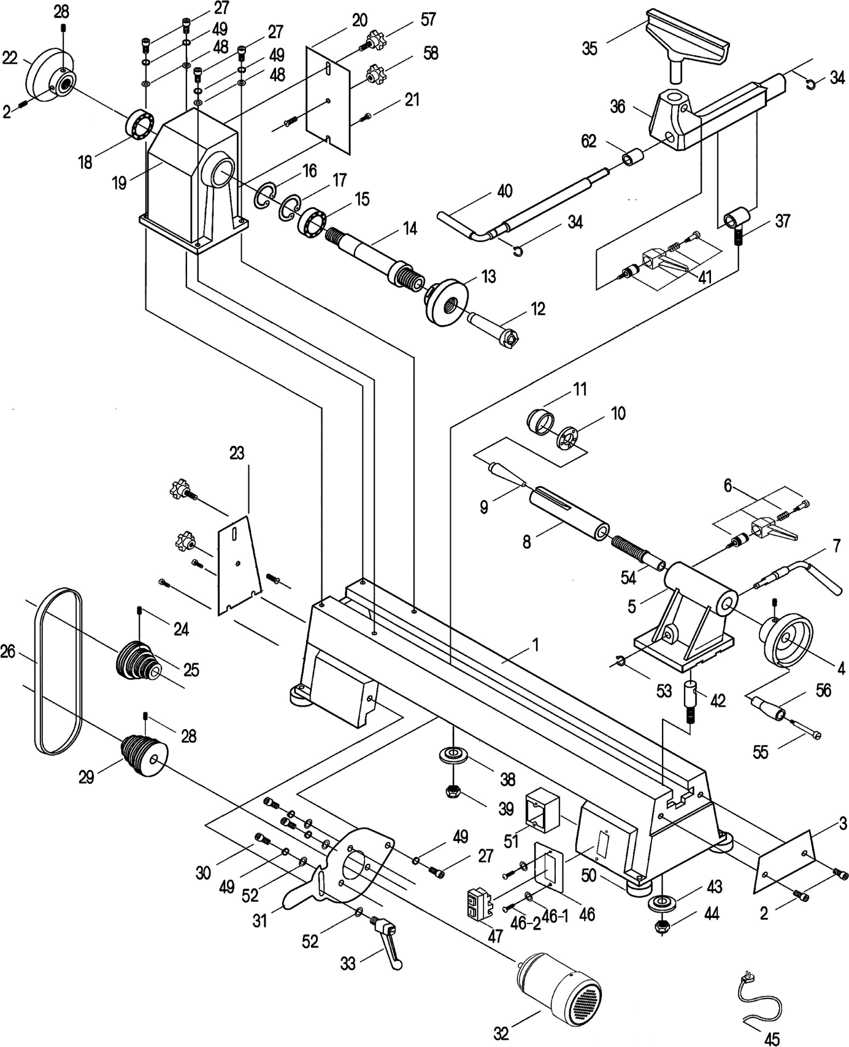

**Рисунок 16. Взрыв-схема модели REALREZ R-1018/1218**

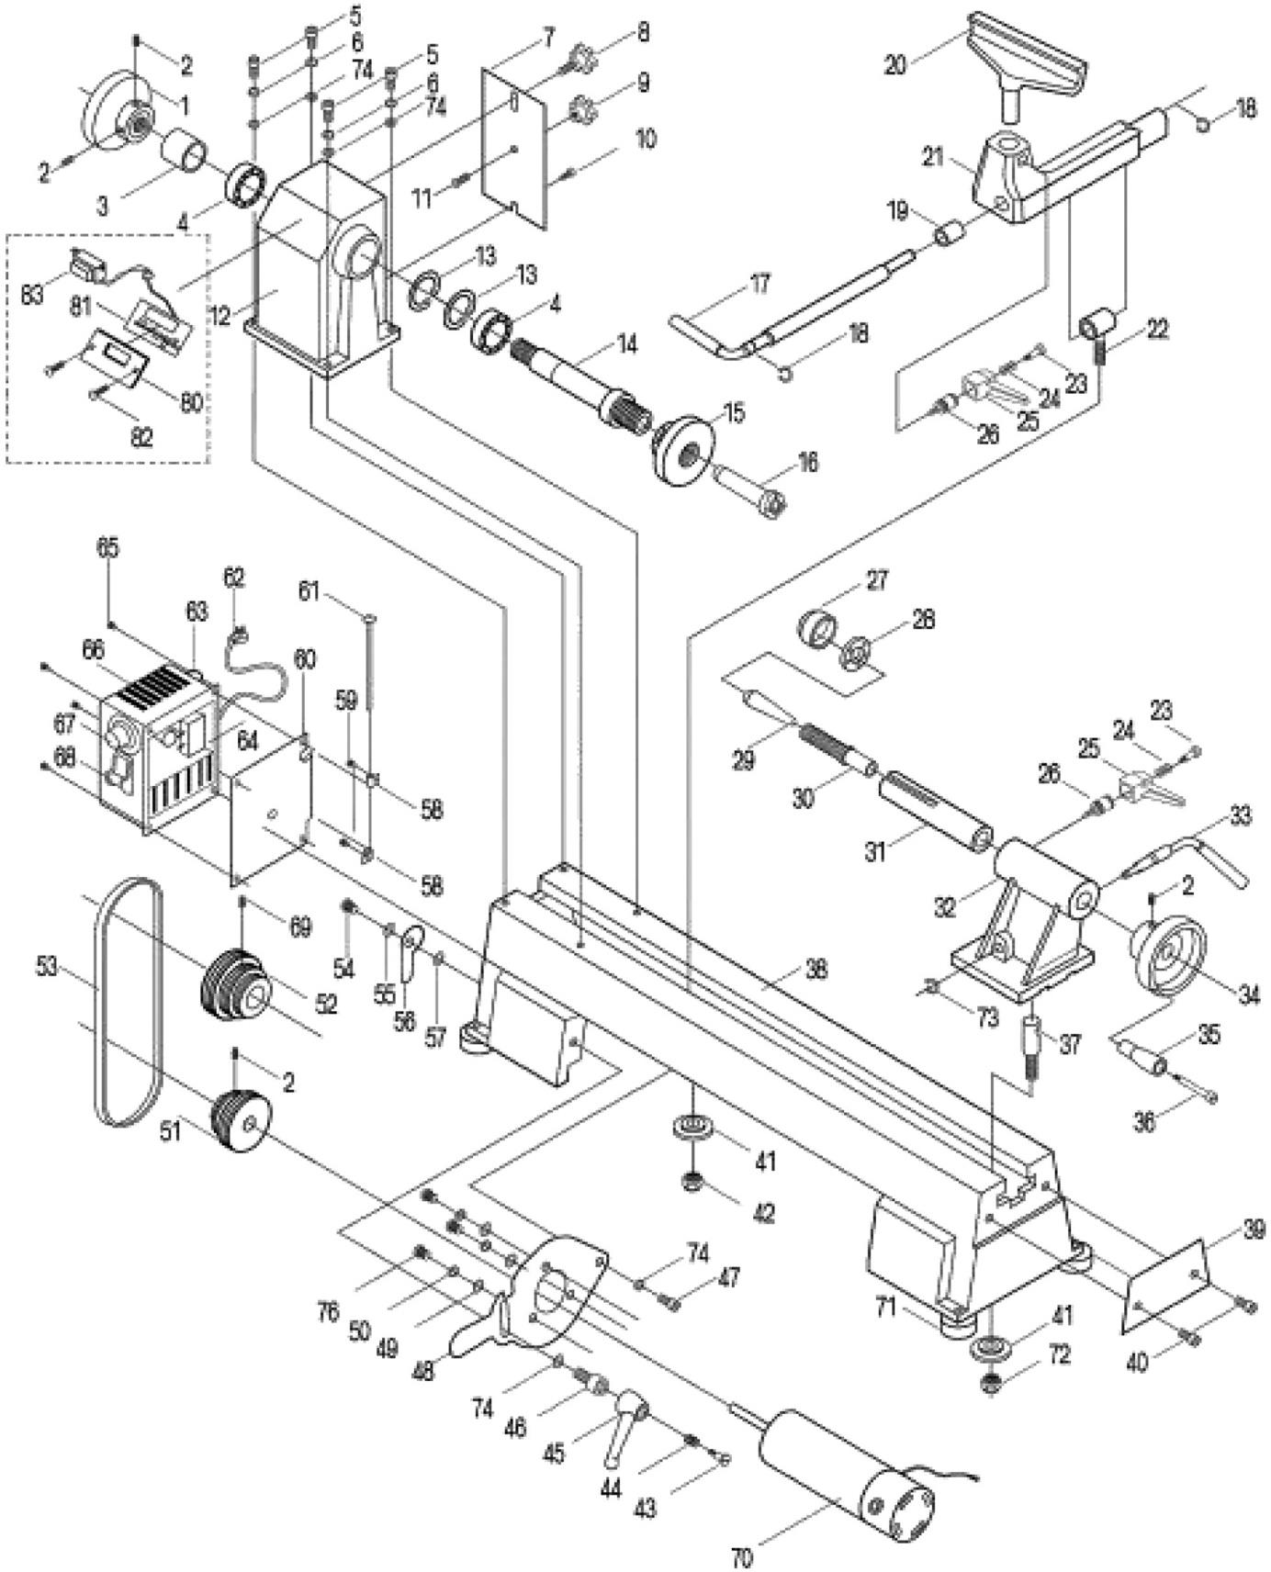

**Рисунок 17. Взрыв-схема модели REALREZ R-1218VD**

# ВОЗМОЖНЫЕ НЕПОЛАДКИ И СПОСОБЫ ИХ УСТРАНЕНИЯ

**Таблица 3**

|  |  |  |
| --- | --- | --- |
| **Наименование**  **неисправности, ее**  **внешнее проявление** | **Вероятная причина** | **Метод устранения** |
| Станок не запускается | Нет подключения к сети | Подключите станок к сети |
| Мотор, подключенный к сети, не работает, остановился | Дефект мотора, выключателя или кабеля, сгорел  предохранитель или прерыватель цепи | Отправьте станок  в аккредитованный сервисный центр |
| Сработала токовая защита | Дайте мотору остыть и включите снова |
| Износ электрических щеток | Замените электрические щетки |
| Низкое напряжение | Проверьте цепь на наличие напряжения |
| Ограничение циркуляции воздуха через электродвигатель | Очистите вентилятор электродвигателя для  восстановления циркуляции |
| Двигатель или шпиндель останавливается, или не запускается | Сильная нагрузка | Уменьшите глубину резания |
| Неправильно отрегулирован ремень, ремень износился или порвался | Отрегулируйте или замените ремень |
| Слишком большая вибрация | Заготовка деформирована, или неправильно  подготовлена к работе | Устраните неполадку или замените заготовку |
| Плохо затянуты фиксирующие рукоятки | Затяните фиксирующие рукоятки |
| Станок установлен на неровном основании | Выровняйте станок |
| Инструмент застревает в заготовке | Инструмент затупился | Заточите или смените инструмент |
| Подручник установлен слишком низко | Отрегулируйте положение подручника по высоте |
| Подручник установлен слишком далеко от заготовки | Установите подручник ближе к заготовке |
| Использование  неподходящего инструмента | Подберите подходящий инструмент для выполнения данной операции |
| Задняя бабка смещается под давлением | Контргайка зажимного эксцентрика плохо затянута | Затяните контргайку зажимного эксцентрика |
| Поверхности зацепления станины и задней бабки плохо очищены | Снимите заднюю бабку и очистите поверхности  с помощью средства для очистки. Нанесите тонкий слой смазки на поверхность станины |

# ТРАНСПОРТИРОВКА И ХРАНЕНИЕ

Станок упакован в соответствии с требованиями действующей нормативной и технической документации на его изготовление и поставку. Упакованный станок может транспортироваться авиационным, железнодорожным, морским, речным и автомобильным транспортом.

Погрузку и крепление упакованного изделия, его последующее транспортирование выполняют в соответствии с действующими техническими условиями и правилами перевозки грузов на используемом виде транспорта.

Во время перевозки или перемещения станка будьте осторожны и позвольте сделать это квалифицированным рабочим.

Выберите правильное транспортировочное устройство согласно массе оборудования. Убедитесь, что подъемная мощность транспортировочного устройства соответствует массе станка.

После транспортирования станка при отрицательной температуре окружающего воздуха, необходимо выдержать его при комнатной температуре не менее восьми часов до первого включения. В противном случае станок может выйти из строя при включении из-за влаги, сконденсировавшейся на деталях электродвигателя и его электрооборудования.

При постановке изделия на длительное хранение необходимо:

* отключить станок от электропитания;
* очистить станок от отходов резания;
* смазать детали, подверженные коррозии.

Хранить станок следует в отапливаемом, вентилируемом помещении при отсутствии воздействия климатических факторов (атмосферные осадки, повышенная влажность и запыленность воздуха) при температуре воздуха не ниже +5°С и не выше +40°С, при относительной влажности воздуха не выше 80% при температуре +20°С. Храните станок в надежно закрытом, недоступном для детей месте.

В случае длительного хранения наружные поверхности деталей станка, подвергающиеся коррозии, следует очистить и покрыть консервационной смазкой К-17 ГОСТ 10877-76 или другой аналогичного назначения.

# УТИЛИЗАЦИЯ И ЗАЩИТА ОКРУЖАЮЩЕЙ СРЕДЫ

Станок и его упаковка подлежат вторичной переработке – рециклированию.

Данный станок изготовлен из безопасных для окружающей среды и здоровья человека материалов и веществ. Тем не менее, для предотвращения негативного воздействия на окружающую среду, при прекращении использования станка (истечении срока службы) и непригодности к дальнейшей эксплуатации, он подлежит сдаче в приемные пункты по переработке металлолома и пластмасс.

Утилизация изделия и комплектующих узлов заключается в полной разборке и последующей сортировке по видам материалов и веществ, для последующей переплавки или использования при вторичной переработке.

Упаковку станка следует утилизировать без нанесения экологического ущерба окружающей среде в соответствии с действующими нормами и правилами.